Załącznik nr 1a do SIWZ
Opis przedmiotu zamówienia do zadania częściowego nr 1
w postepowaniu nr 69/BL/MEBLE DO FILTRA II/PN/15
„Dostawa mebli biurowych i medycznych wraz z ich rozmieszczeniem i montażem w budynku Filtra Epidemiologicznego”

Wymagania do przedmiotu zamówienia:
1. Dostarczone meble muszą być fabrycznie nowe, nie noszące śladów uszkodzeń i użytkowania,
2. Meble muszą spełniać wymagania, wynikające z obowiązujących przepisów i norm, dotyczących tego rodzaju wyrobów,
3. Ze względu na konieczność dostosowania kolorystyki zamawianych artykułów
do wyposażenia znajdującego się w obiektach Zamawiającego, ostateczne kolory artykułów będą ustalone z Zamawiającym na etapie realizacji umowy jednak nie później niż w terminie 7 dni od dnia podpisania umowy.
4. Meble oraz materiały użyte do produkcji mebli stanowiących przedmiot zamówienia muszą posiadać wszelkie wymagane prawem atesty ( m. in. atest klasyfikacji ogniowej w zakresie niepalności oraz atest higieniczny wydany przez Państwowy Zakład Higieny), które dopuszczają ich stosowanie. W dniu realizacji dostawy WYKONAWCA dostarczy dokumenty potwierdzające powyższe wymagania nie później niż w dniu odbioru ilościowego i jakościowego przedmiotu zamówienia.
5. Wszystkie wymienione w opisach wymagania co do właściwości i charakterystyki materiałów, z których wykonane są poszczególne meble powinny być potwierdzone przez producenta (np. w formie opisu w kartach katalogowych). Nie wystarczy w tym względzie oświadczenie wykonawcy.
Wszystkie materiały, z których wykonano siedziska (poza pozycjami o nr. 7, 8 powinny charakteryzować:
- wytrzymałość co najmniej na poziomie 50 000 cykli wg skali Martindala (PN-EN 14465:2005 – wersja polska), chyba że w opisie danego mebla określono inaczej,
- bariera mikrobiologiczna, (przeciw drobnoustrojowa, przeciwbakteryjna oraz przeciwgrzybiczna),
- odporność na zabrudzenia (np. krwią, uryną),
- powierzchnia zapewniająca zmywalność,
- odporność na wybarwienia spowodowane działaniem światła (odporność na światło >5 wg EN ISO 105-B02)
6. Meble mają być przeznaczone do intensywnej eksploatacji w budynkach użyteczności publicznej. Konstrukcja ma być wykonana starannie z dużą dbałością o szczegóły,
z materiałów wysokiej jakości.
7. Zamawiający dopuszcza aby ewentualny montaż mebli odbył się w pomieszczeniach Zamawiającego.
Wykonawca jest zobowiązany do usunięcia wszelkich powstałych w wyniku tych czynności
odpadów i nieczystości.
8. Wykonawca zobowiązany jest do określenia w składanej ofercie: producenta mebli a także dostarczenia kart katalogowych oferowanych produktów wraz z kolorowym zdjęciem/rysunkiem danego mebla.
9. Karty katalogowe (formatu minimum A4), powinny zawierać: nazwę proponowanego mebla, nazwę producenta w tym symbol/ model oraz parametry techniczne oferowanych mebli, rysunek lub zdjęcie proponowanego mebla w kolorze (rozmiar zdjęcia pozwalający dostrzec i zweryfikować szczegóły), wymiary oraz szczegóły techniczne mebla pozwalające zweryfikować czy proponowany mebel spełnia wymagania Zamawiającego. Karty katalogowe powinny być również dostępne u producenta (np. publikowane na stronie internetowej producenta).

Opis przedmiotu zamówienia (Zadanie częściowe nr 1)
LP. | NAZWA PRODUKTU | OPIS PRODUKTU | ILOŚĆ
1. | FOTEL PRACOWNICZY OBROTOWY  ZDJĘCIE POGLĄDOWE  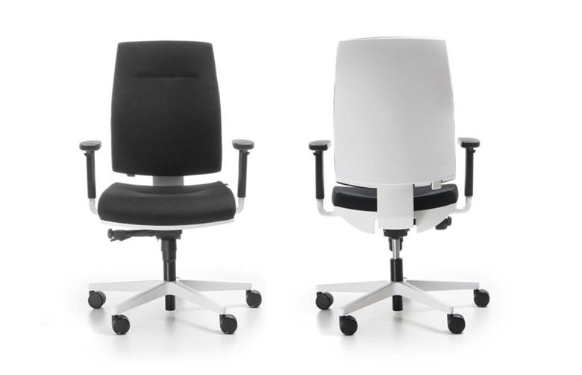 | Wymagania:  - regulacja wysokości siedziska - od 105 cm do 122 cm,  - regulacja wysokości oparcia - od 45 cm do 55 cm, regulacja przy użyciu pokrętła pod siedziskiem  - siedzisko wyposażone w regulację kąta odchylenia oparcia oraz regulację głębokości podparcia lędźwiowego w zakresie co najmniej 15mm  - regulacja głębokości siedziska od 40 cm do 50 cm  - regulacja siły odchylania oparcia  - regulacja kąta pochylenia siedziska w pozycji "do pracy";  - podstawa jezdna: krzyżak aluminiowy malowany proszkowo (np. na biało)  - średnica podstawy jezdnej: od 600 do 700 mm.  - podłokietniki - z nakładkami z miękkiego tworzywa np. poliuretanu (PU).  - siedzisko tapicerowane - (tkanina, skóra lub skóra ekologiczna) wykonane z lekkiego materiału (np. sklejka i pianka);  - wypełnienie siedziska - pianka o wysokich walorach użytkowych  - tkanina obiciowa - wysoka odporność na ścieranie, na poziomie co najmniej 300 000 cykli wg skali Martindala,  - przód siedziska: zaokrąglony, maskownica pod siedziskiem;  - oparcie: tapicerowane lub łączone – np. tapicerka i panel z tworzywa, w części tapicerowanej wykonane na bazie profilowanej, plastikowej formatki z zastosowaniem lekkiego materiału zapewniającego pewne podparcie kręgosłupa (np. pianka cięta),  - wszystkie elementy konstrukcyjne - wykonane z metalu. Należy zastosować nowoczesne wzornictwo.  - kółka: przystosowane do użytkowania na twardej powierzchni, wyposażone w hamulec; kółka jezdne w podstawach dedykowane dla wykładzin PVC  - atesty trudnopalności dla wszystkich materiałów, z których wykonano fotel)  - nowoczesne wzornictwo | 15
2. | KRZESŁO STACJONARNE NIETAPICEROWANE  ZDJĘCIE POGLĄDOWE  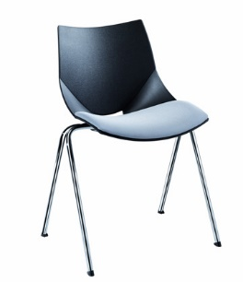 | Wymagania:  - siedzisko: siedzisko i oparcie z formatki (jedna wytłoczka) jako jeden element z lekkiego, mocnego tworzywa sztucznego (np. polipropylen) odpornego na uderzenia i gięcie (żywa kolorystyka ustalona na etapie realizacji umowy);  - elementy konstrukcyjne: rurki gięte wykonane z metalu;  - możliwość pionowego sztaplowania w ilości co najmniej 4 krzeseł w jednej sztapli;  - wykończenia nóg dedykowane dla posadzek z wykładzinami PVC.  - nowoczesne wzornictwo. | 18
3. | KRZESŁO DREWNIANE  ZDJĘCIE POGLĄDOWE  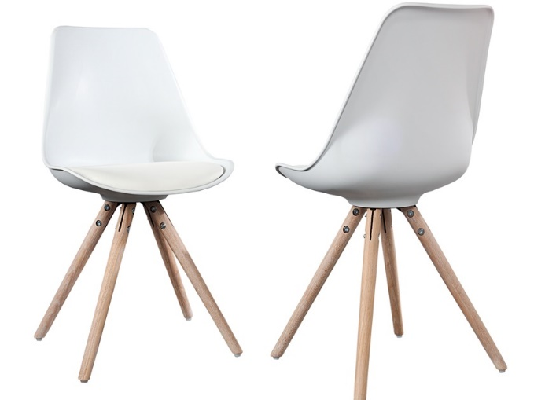 | Wymagania:  - elementy konstrukcyjne wykonane z litego drewna, cztery nogi, umieszczone pod spodem siedziska, rozchodzące się promieniście,  - kolor siedziska i oparcia: biały,  - materiał obiciowy na oparcie i siedzisko: skóra lub skóra ekologiczna w kolorze białym,  - siedzisko z oparciem wykonane z formatki (jedna wytłoczka) jako jeden element, materiał – tworzywo sztuczne, sztywne, wytrzymałe, odporne na uderzenia i gięcie,  - wymiary:  wysokość - maksymalnie 70 cm (+/- 5 cm)  szerokość - maksymalnie 60 cm (+/- 5 cm)  głębokość - maksymalnie 50 cm (+/- 5 cm);  - wykończenia nóg dedykowane dla posadzek z wykładzinami PVC | 6
4. | KRZESŁO OBROTOWE NIETAPICEROWANE  ZDJĘCIE POGLĄDOWE  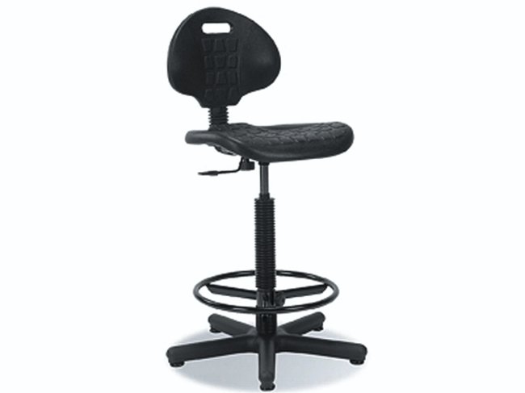 | Wymagania:  - siedzisko i oparcie – wykonane z materiału:  - odpornego na pyły,  - odpornego na zanieczyszczenia rozpuszczalnikami oraz olejami,  - nie chłonącego wody,  - dużej odporności na uszkodzenia mechaniczne (np. poliuretan), zapewniającego dużą łatwość czyszczenia;  - podstawa: pięcioramienna, wykonana z poliamidu wzmacnianego włóknem szklanym (lub innego materiału o co najmniej takiej samej wytrzymałości), z zamontowanymi stopkami lub kołami,  - podnośniki pneumatyczne: o skoku co najmniej od 130 lub 250 mm (+/- 10 mm),  - opcjonalnie: podnóżek do każdego krzesła; wysokość siedziska: co najmniej 550 mm, nie więcej niż 800 mm (+/- 100 mm),  - wymiary siedziska: maksymalnie 410 (+/- 30 mm ) x 410 (+/- 30 mm) x 50 mm (+/- 10 mm) ,  - wymiary oparcia: maksymalnie 380x250x50 mm (+/- 20 mm),  - wykończenia nóg dedykowane dla posadzek z wykładzinami PVC | 1
5. | TABORET OBROTOWY – OKRĄGŁY  ZDJĘCIE POGLĄDOWE  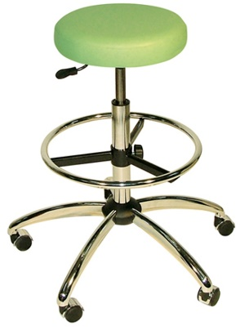 | Wymagania:  - taboret obrotowy na kółkach,  - siedzisko: okrągłe, tapicerowane skórą syntetyczną;  - konstrukcja: metalowa, chromowana; wyposażona w kółka (wszystkie elementy konstrukcyjne wykonane z metalu),  - siłownik: gazowy, z regulacją wysokości siedziska od 60 do 80 cm (+/- 5 cm),  - wysokość całkowita taboretu: min. 60 cm - maks. 80 cm (+/- 5 cm),  - podstawa: średnica około 60 cm (+/- 5 cm),  - powierzchnia tapicerowana: średnica 35 cm (+/- 5 cm),  - żywa kolorystyka do ustalenia na etapie realizacji umowy,  - wszystkie kółka jezdne w podstawach dedykowane dla wykładzin PVC. | 4
6. | TABORET OBROTOWY TAPICEROWANY SKAJEM  ZDJĘCIE POGLĄDOWE | Wymagania:  - taboret obrotowy z oparciem,  - stelaż: metalowy, chromowany,  - sprężyna: gazowa,  - oparcie z regulacją wysokości,  - siedzisko: wykonane z zastosowaniem wysokoelastycznych pianek lub z tworzywa o co najmniej takich samych właściwościach użytkowych,  - kółka: podgumowane, wyposażone w mechanizm samohamujący,  - kółka jezdne w podstawach dedykowane dla wykładzin PVC,  - tapicerka zabezpieczona warstwą ochronną;  - kolor tapicerki: jasny - do uzgodnienia z zamawiającym  - wysokość siedziska regulowana, wysokość od 60 do 80 cm (+/- 5 cm),  - podstawa taboretu: średnica około 60 cm (+/- 5cm),  - wymiary siedziska: średnica około 40 cm (+/- 10 cm); | 2
7. | SOFA  ZDJĘCIE POGLĄDOWE  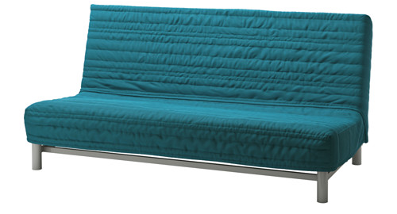 | Wymagania:  - sofa bez podłokietników po bokach i bez poduszek,  - umożliwienie równoczesnego siedzenia co najmniej 3 osób,  - funkcja spania po rozłożeniu (w dwuosobowe łóżko);  - materac: prosty, twardy, wykonany z lekkiego materiału (np. z pianki),  - możliwość zdejmowania zewnętrznego pokrycia sofy w celu poddania go praniu chemicznemu lub wodnemu np. w pralce,  - szerokość sofy: maksymalnie 200 cm (+/- 10 cm);  - głębokość złożonej sofy: maksymalnie 100 cm (+/- 10 cm);  - głębokość siedziska: maksymalnie 70 cm (+/- 10 cm);  - wysokość siedziska: maksymalnie 40 cm (+/- 10 cm);  - wysokość całkowita: maksymalnie 90 cm (+/- 10 cm)  - szerokość pow. spania: maksymalnie 140 cm (+/- 10 cm)  - długość pow. spania maksymalnie 200 cm (+/- 10 cm)  - grubość materaca: maksymalnie 12 cm (+/- 3 cm). | 1
8. | FOTEL  ZDJECIE POGLĄDOWE  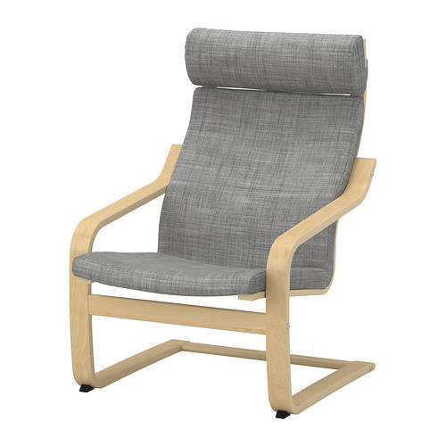 | Wymagania:  - stelaż fotela wykonany z drewna klejonego warstwowego,  - siedzisko z amortyzacją, uzyskaną poprzez elastyczność elementów konstrukcyjnych drewnianych  - siedzisko tapicerowane tkaniną, wytrzymałość min. 50000 cykli w skali Mertindala (lub równoważnej)  - szerokość: maksymalnie 80 cm (+/- 5 cm),  - szerokość siedziska: maksymalnie 55 cm (+/- 5 cm),  - wysokość: 80 cm (+/- 5 cm),  - głębokość siedziska: 55 cm (+/- 5cm),  - wysokość siedziska: 45 cm (+/- 5 cm). | 1
9. | SIEDZISKO 4-MIEJSCOWE  ZDJĘCIE POGLADOWE | Wymagania:  - cztery siedziska z oparciami na stelażu stanowiące funkcjonalną całość (jeden mebel),  - stelaż metalowy, chromowany,  - siedzisko i oparcie każdego siedziska wykonane z formatki (jedna wytłoczka) jako jeden element, zrobione z lekkiego, wytrzymałego materiału, profilowane, o powierzchni ułatwiającej czyszczenie (np. z polipropylenu),  - kolor do ustalenia z Zamawiającym (preferowane jasne, żywe kolory),  - głębokość siedziska: 560 mm (+/- 10%),  - szerokość pojedynczego siedziska: 500 mm (max.+/-10%),  - wysokość siedziska: 450 mm (+/- 10%),  - wysokość oparcia mierzona od posadzki: 745 mm (+/- 8%),  - szerokość łączna całego mebla: 2200 mm(+/-15%),  - atesty trudnopalności dla materiału, z którego wykonano siedziska | 1
10. | SIEDZISK0 5-MIEJSCOWE  ZDJĘCIE POGLADOWE | Wymagania:  - pięć siedzisk z oparciami na stelażu stanowiących funkcjonalną całość (jeden mebel),  - stelaż metalowy, chromowany,  - siedzisko i oparcie każdego siedziska wykonane z formatki (jedna wytłoczka) jako jeden element, zrobione z lekkiego, wytrzymałego materiału, profilowane, o powierzchni ułatwiającej czyszczenie (np. z polipropylenu),  - kolor do ustalenia z Zamawiającym (preferowane jasne, żywe kolory),  - głębokość siedziska: 550 mm (+/- 10%),  - szerokość pojedynczego siedziska: 500 mm (max.+10%),  - wysokość siedziska: 450 mm (+/- 10%),  - wysokość oparcia mierzona od posadzki: 745 mm (+/- 8%),  - szerokość łączna całego mebla: max. 2600 mm(min. -5%),  - atesty trudnopalności dla materiału, z którego wykonano siedziska. | 5
11. | BIURKO PRACOWNICZE Z KONTENEREM PODBIURKOWYM  ZDJĘCIE POGLĄDOWE  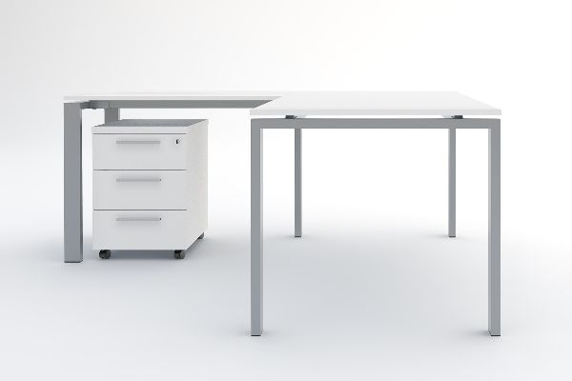 | Wymagania:  - biurko - blat na stelażu metalowym, w kształcie prostokąta, bez dostawki  - wymiary: nie większe niż 1600x800x750mm (+/- 50 mm),  - kolory blatu: biały,  - materiał, z którego wykonany jest blat- płyta wiórowa (np. płyta trójwarstwowa), pokryta materiałem o wysokiej twardości oraz dużej odporności ogniowej (np. melaminą)  - grubość blatu: co najmniej 20 mm. (+/-2 mm),  - krawędzie blatu oklejone obrzeżem z materiału o wysokiej odporności ogniowej (np. ABS) o grubości co najmniej 2 mm,  - wyposażenie biurka:  - przelotka na okablowanie o średnicy 60 mm montowana w blacie w miejscu do uzgodnienia z Zamawiającym, z przesłonami, z regulacją wielkości otworu, w kolorze uzgodnionym z Zamawiającym,  - pozioma prowadnica na kable tj. system prowadnic do maskowania kabli (pionowe i poziome),  - rozwiązanie umożliwiające montaż power portów;  - podstawa biurka wykonana z profili metalowych w kolorze białym,  - przekrój profili: prostokątny,  - nogi biurka: zespolone belką poziomą o przekroju prostokąta (np. za pomocą spawania); całość połączona dwoma trawersami poprzecznymi (np. za pośrednictwem śrub metrycznych),  - konstrukcja trawersów musi zapewniać dystans nie większy niż 10 mm (+/- 5 mm) między blatem biurka a stelażem (tzw. blat pływający –rozwiązanie polegające na konstrukcji trawersów zapewniającej dystans pomiędzy blatem biurka a stelażem, dzięki któremu osiąga się wrażenie unoszenia się blatu nad resztą biurka; mocowania blatu do konstrukcji ukryte głębiej pod blatem, zamiast umiejscowienia z brzegu, dzięki czemu osiąga się wizualną lekkość mebla),  - zapewnienie możliwości poziomowania biurka co najmniej do 15 mm,  - kontener:  - wolnostojący,  - wyposażony w kółka jezdne,  - wysokość dopasowana do wysokości biurka, tak aby można było schować go pod biurko,  - kolorystyka i użyte materiały spójne z kolorystyką i materiałami użytymi do produkcji biurek,  - wkłady szuflad: metalowe szuflady na prowadnicach rolkowych, wyposażone w zamek centralny zamykany na klucz,  - wysuw szuflad - co najmniej 70 %, z blokadą wysuwu,  - oddzielna szuflada w formie piórnika,  - kolor frontów: biały,  - kolory skrzyni i pleców: do uzgodnienia  - wszystkie kółka jezdne przy kontenerach oraz nogi biurka muszą być dedykowane dla wykładzin PVC | 4
12. | STOLIK Z PŁYTY WIÓROWEJ  ZDJĘCIE POGLĄDOWE  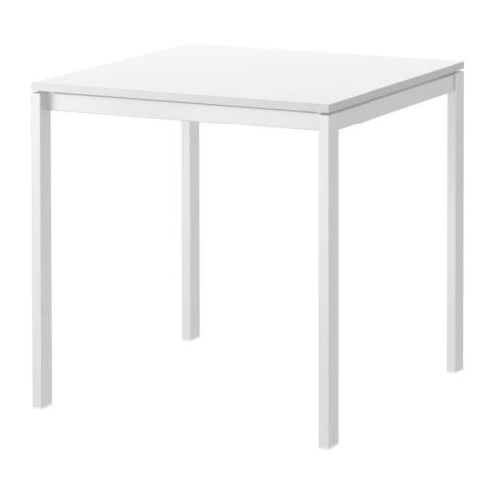 | Wymagania:  - kwadratowy blat na stelażu metalowym (podstawa),  - blat wykonany z płyty wiórowej, pokrytej materiałem o wysokiej twardości oraz dużej odporności ogniowej (np. folią melaminową),  - kolor blatu: biały;  - kolor podstawy: biały,  - nogi(szyny boczne): wykonane ze stali, z powłoką proszkową epoksydową lub poliestrową, przekrój nogi okrągły  - długość: od 50 cm do 60 cm (+/- 5 cm),  - szerokość: od 50 cm do 60 cm (+/- 5 cm),  - wysokość: od 60 do 75 cm (+/- 5 cm). | 6
13. | STOLIK Z PROFILI STALOWYCH  ZDJĘCIE POGLĄDOWE  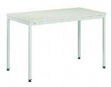 | Wymagania:  - prostokątny blat, na stelażu wykonanym z profili stalowych zamkniętych o przekroju czworokątnym, wszystkie elementy stalowe malowane proszkowo, kolor do uzgodnienia  - wyposażenie w stopki z możliwością regulacji wysokości,  - blat z pokrytej materiałem o wysokiej twardości oraz dużej odporności ogniowej (np. melaminą),  - kolor: szary,  - wysokość: od 700 do 750mm (+/- 50 mm),  - szerokość blatu :od 900 mm do 1000mm (+/- 50 mm),  - głębokość: blatu: od 550 mm do 600 mm (+/- 50 mm). | 1
14. | SZAFA PRZECHOWYWANIE  ZDJĘCIE POGLĄDOWE  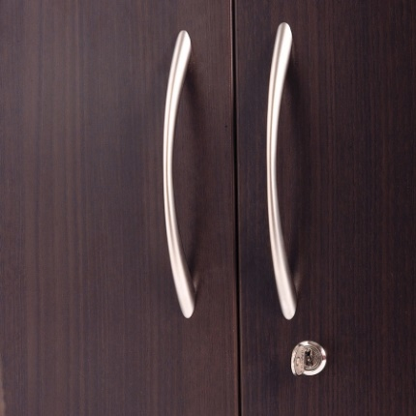  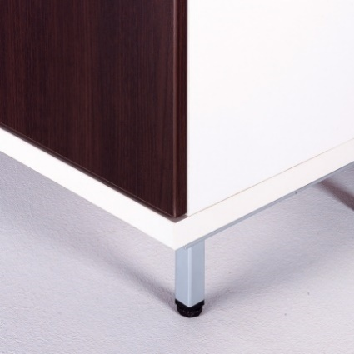 | Wymagania:  - wymiary: szerokość 800mm (+/- 50mm), głębokość 500mm (+/- 20mm), wysokość 1850mm (+/- 50mm),  - skrzynia mebla wykonana z płyty o grubości co najmniej 18 mm;  - półki: wykonane z płyty o grubości co najmniej 25 mm, powleczone okleiną z materiału o wysokiej odporności ogniowej (wykonany z materiału: ABS lub materiału o co najmniej tej samej klasie odporności ogniowej) na krawędzi frontowej, dwie półki dolna i górna, po drugiej stronie, według modułu co najmniej 30 mm na całej wysokości;  - mebel podzielony symetrycznie, z wydzieloną częścią z relingiem poprzecznym;  - wieniec dolny oraz górny: wykonany z płyty o grubości co najmniej 25 mm z doklejką (wykonana z materiału ABS lub materiału o co najmniej tej samej klasie odporności ogniowej), w kolorze płyty;  - dodatkowo należy zamocować wieniec dolny na metalowych nóżkach zapewniających możliwość poziomowania.  - fronty szaf: wykonane z materiału pokrytego powierzchnią o wysokiej twardości oraz dużej odporności ogniowej (np. folią melaminą), w kolorze białym, krawędzie wykończone ABS lub materiałem o co najmniej takiej samej klasie odporności ogniowej;  - szafa musi mieć wmontowany zamek na klucz;  - do każdego zamka należy dostarczyć 3 komplety kluczy;  - kolor skrzyń: biały  - kolor frontów: biały. | 9
15. | WIESZAK NA UBRANIA, WOLNOSTOJĄCY  ZDJĘCIE POGLĄDOWE  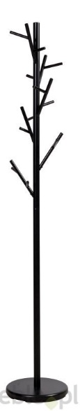 | Wymagania:  - stojak wykonany według nowoczesnego wzornictwa,  - forma – wysoki drążek pionowy z licznymi odgałęzieniami, wolnostojący,  - kolor: czarny;  - wysokość: od 150 cm do 180cm (+/-20 cm) ,  - materiał: metal zabezpieczony trwale powłoką antykorozyjną | 9
16. | REGAŁ MAGAZYNOWY  ZDJĘCIE POGLĄDOWE  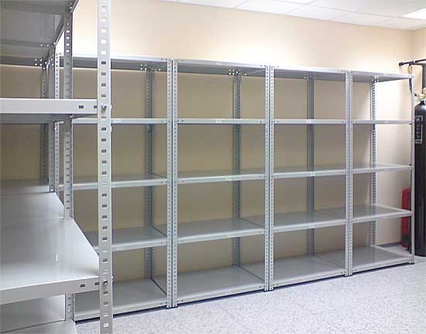 | Wymagania:  - mebel magazynowy, wykonany z metalu,  - półki: wykonane z blachy stalowej o grubości co najmniej 1 mm,  - blacha podwójnie doginana, wzmacniana od spodu profilem C o udźwigu, przy półce o długości 1000 mm, co najmniej 150 kg.  - słupy nośne: element wykonany z kątownika o wymiarach nie mniejszych niż 40×60×2 mm, perforowanego przynajmniej co 20 mm i wyposażonego w podstawkę z tworzywa sztucznego w celu zabezpieczenia wykładziny podłogowej PVC  - regały półkowe z dodatkowymi wzmocnieniami w postaci kątowników montowanych pod najniższą i najwyższą półkę, usztywniających całą konstrukcję,  - konstrukcja wsporników pionowych powinna umożliwiać dowolną konfigurację odległości pomiędzy półkami, z możliwością wielokrotnej zmiany,  - mebel lakierowany proszkowo,  - kolor: szary;  - udźwig regału (1 moduł): co najmniej 800 kg;  - wysokość co najmniej 2000 mm (+/- 80 mm),  - szerokość co najmniej 700 mm (+/-30 ,mm),  - głębokość co najmniej 500 mm (+/- 10mm). | 35
17. | ŁAWKA  ZDJECIE POGLĄDOWE | Wymagania:  - ławka do siedzenia,  - siedzisko: wykonane z tworzywa termoutwardzonego (np. płyta kompaktowa HPL),  - podstawa: wykonana ze stali nierdzewnej pomalowanej proszkowo,  - szerokość nie więcej niż 35 cm (+/- 5 cm),  - długość – nie więcej niż 100 cm (+/- 10 cm),  - wysokość od 40cm do 45 cm (+/- 5 cm),  - kolor: ciemny szary,  - kolor siedziska: biały. | 4
18. | STÓŁ DO PRZEWIJANIA NIEMOWLĄT  ZDJĘCIE POGLĄDOWE  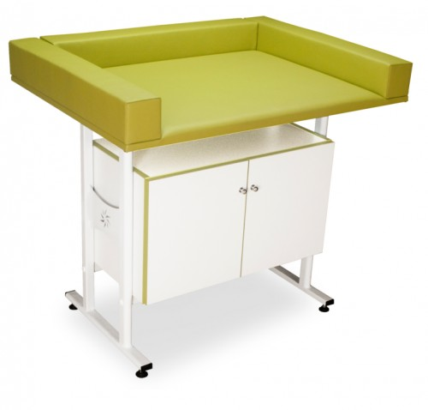 | Wymagania:  - mebel składający się ze stolika do przewijania niemowląt umieszczonego nad dwudrzwiową szafką,  - podstawa stolika: wykonana z profili stalowych zapewniających dużą stabilność oraz wytrzymałość;  - blat: obłożony tworzywem piankowym, zapewniającym maksymalne możliwe bezpieczeństwo niemowlaka i tapicerowany skórą ekologiczną,  - materiał tapicerski o takich samych właściwościach, jak wszystkie siedziska tj. z barierą mikrobiologiczną, o odporności na zabrudzenia i zmywalny,  - stopki: z regulowaną wysokością zapewniającą możliwość umieszczenie stolika na nierównych powierzchniach,  - szafka umieszczona pod blatem stolika: wymiary: wysokość – nie większa niż 90 cm (+/- 5 cm)szerokość blatu - nie mniejsza niż 80x100 cm (+/- 5 cm),  - dopuszczalne obciążenie dopuszczalne– co najmniej 100 kg. | 3
19. | STOLIK DLA DZIECI  ZDJĘCIE POGLĄDOWE | Wymagania:  - nogi stolika: wykonane z lekkiego materiału (np. z lakierowanej sklejki),  - Blat okrągły: wykonany z lakierowanej płyty MDF,  - wymiary: średnica 70-80cm , wysokość50 cm (+/- 5 cm);  - kolor: różowy,  - atest trudnopalności dla materiału, z którego wykonano stolik. | 1
20. | SIEDZISKO DZIECIĘCE  ZDJECIE POGLĄDOWE  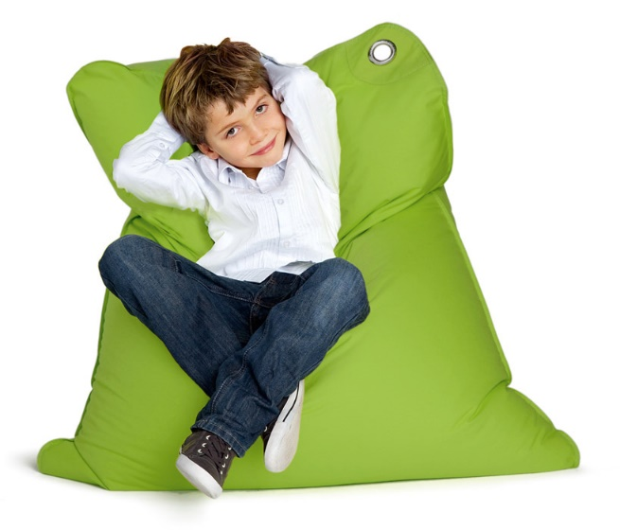 | Wymagania:  - siedzisko w formie poduszki pozwalające na siedzenie w pozycji półleżącej, poduszka umieszczona w pokrowcu;  - materiał siedziska(pokrowiec): o dużej wytrzymałości mechanicznej, co najmniej 100 000 cykli w skali Martindala (zgodnie z PN-EN ISO 12947-2:2000/),  - materiał odporny na przetarcia oraz odporny na wybarwienia spowodowane działaniem światła (odporność na światło >5 wg EN ISO 105-B02 ), wykonany np. z przędzy poliestrowej,  - pokrowiec: wodoodporny, wykonany z oddychającego materiału odpornego na zabrudzenia, łatwy w czyszczeniu,  - zamknięcie pokrowca: rzep z potrójnym szwem,  - kolor: jasny, nasycony, do ustalenia z Zamawiającym,  - wypełnienie: granulat poliestrowy; zaokrąglone rogi,  - mebel wyposażony w metalowy uchwyt, ułatwiający przenoszenie siedziska,  - wymiary: szerokość: nie większa niż 100 cm (+/-10 cm); wysokość: nie większa niż 150 cm (+/- 20 cm),  - atest trudnopalności dla materiału, z którego wykonano stolik | 1
21. | KRZESEŁKO DZIECIĘCE  ZDJĘCIE POGLĄDOWE  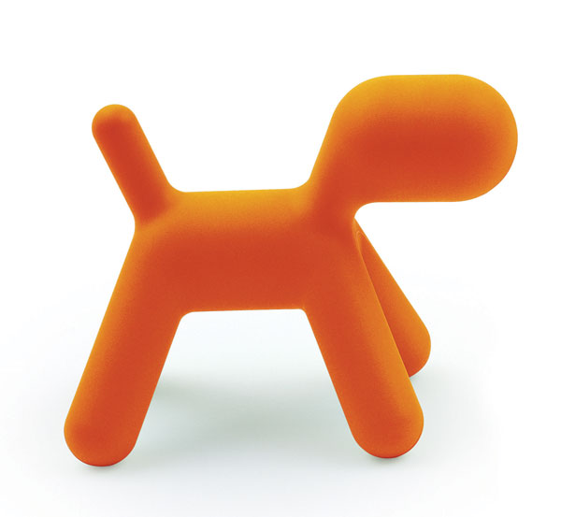 | Wymagania:  Krzesełko w kształcie zwierzęcia czworonożnego,  - szerokość: od 30 do 40 cm (+/- 5 cm), długość: od 45 do 60 cm (+/- 5 cm), wysokość: od 40 do 50 cm (+/- 5 cm);  - materiał: tworzywo sztuczne o dużej wytrzymałości mechanicznej i ogniowej,  - atest trudnopalności dla materiału, z którego wykonano stolik  - wykończenia nóg dedykowane dla posadzek z wykładzinami PVC, | 6
22 | KRZESEŁKO DZIECIĘCE  ZDJĘCIE POGLĄDOWE  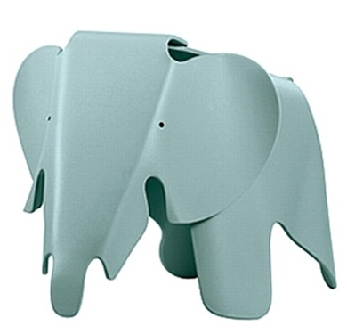 | Wymagania:  Krzesełko w kształcie słonia - w ilości 1 szt.,  - wymiary: głębokość – od 60 cm do 80 cm (+/- 5 cm); wysokość od 30 cm do 45 cm; (+/- 5 cm). szerokość: od 35 cm do 80 cm (+/- 5 cm),  - materiał: tworzywo sztuczne o dużej wytrzymałości mechanicznej i ogniowej,  - atest trudnopalności dla materiału, z którego wykonano stolik  - wykończenia nóg muszą być dedykowane dla posadzek z wykładzinami PVC | 1
23. | KRZESEŁKO  ZDJECIE POGLĄDOWE  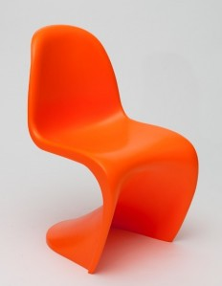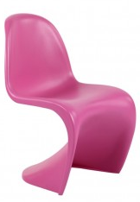 | Wymagania:  - krzesełko profilowane, wykonane z tworzywa sztucznego o dużej wytrzymałości mechanicznej i ogniowej,  - kolor: kolor do uzgodnienia z zamawiającym  - wymiary: wysokość – od 50 cm do 60 cm (+/- 5 cm); szerokość – od 30 cm do 40 cm (+/- 5 cm); głębokość – od 35 cm do 40 cm (+/- 5 cm); wysokość siedziska – do 30 cm (+/- 5 cm);  - atest trudnopalności dla materiału, z którego wykonano stolik  - wykończenia nóg muszą być dedykowane dla posadzek z wykładzinami PVC | 4
24. | SIEDZISKO-PUFA  ZDJĘCIE POGLĄDOWE  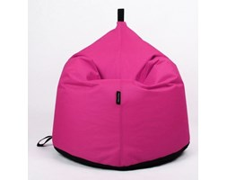 | Wymagania:  - materiał: tkanina odporna na plamy i przecieranie, o dużej wytrzymałości mechanicznej co najmniej 100 000 cykli w skali Martindala (zgodnie z PN-EN ISO 12947-2:2000/), odpornej na przetarcia oraz odpornej na wybarwienia spowodowane działaniem światła (odporność na światło >5 wg EN ISO 105-B02),  - wypełnienie: granulat styropianowy (zamknięty w osobnej poszewce),  - pokrowiec: wodoodporny, wykonany z oddychającego materiału odpornego na zabrudzenia, łatwy w czyszczeniu; wymiary (w najszerszych miejscach): średnica około 70cm (+/- 5 cm)  wysokość od 60 cm do 70cm (+/- 5 cm). Waga: od 3,5 do 4kg (+/- 1,5 kg)  - Materiał, z którego wykonano siedzisko powinien posiadać atest trudnopalności | 3
25. | SZAFKA UBRANIOWA STALOWA  RYSUNEK POGLĄDOWY | Wymagania:  - szafka 1 drzwiowa,  - szerokość drzwi: od 400 mm do 500 mm (w zależności od szerokości szafki)  - szerokość szafki – co najmniej 400 mm,  - głębokość szafki – co najmniej 500 mm (+/- 50 mm)  - szafki mogą być zespolone (np. po 3, jak na rysunku poglądowym w opisie) jako jeden element, jednakże w takim przypadku należy wziąć pod uwagę projektowane docelowe ustawienie szafek w pomieszczeniach szatniowych.  - korpus: wykonany z blachy stalowej ocynkowanej grubość minimum 8 mm, lakierowany proszkowo  - otwory wentylacyjne: w korpusie,  - fronty: wykonane z tworzywa termoutwardzonego (np. płyta kompaktowa HPL), lakierowane (wysoki połysk lub matowe)  (dopuszczalne jest wykonanie szafek umiejscowionych na ławce, na nóżce lub na cokole),  - ryglowanie drzwi: trzypunktowe  - wyposażenie: w drążek z co najmniej 2 haczykami oraz półkę  malowana proszkowo; kolor: ; kolor: RAL 7047 - jasnoszary,  - wyposażenie: w regulowane stopki oraz zamek zbliżeniowy: należy do każdego zamka dostarczyć dwa komplety kluczy: dodatkowo należy dostarczyć 3 komplety kluczy otwierających wszystkie szafki | 10
26. | STÓŁ JADALNY  ZDJĘCIE POGLĄDOWE  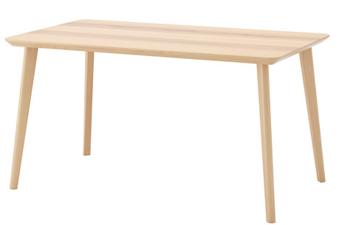 | Wymagania:  - stół w kształcie prostokąta,  - blat i nogi wykonane z drewna o dużej wytrzymałości mechanicznej,  - długość: nie większa niż 140 cm (+/- 10 cm),  - szerokość: nie większa niż 80 cm (+/- 5 cm),  - wysokość: nie większa niż 80 cm (+/- 5 cm) | 1
27. | STOLIK DWUELEMENTOWY  ZDJĘCIE POGLĄDOWE  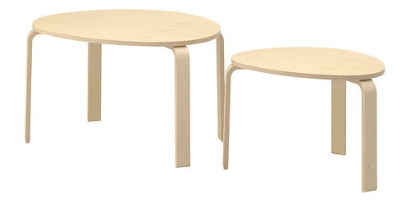 | Wymagania:  - stolik złożony z dwóch elementów, które stanowią całość, w tym jeden może być wsuwany pod drugi  - blat i nogi – gięta sklejka z okleiną drewnianą brzozową, pomalowane bezbarwnym lakierem akrylowym,  - wymiary większego elementu: długość – nie więcej niż 75 cm (+/- 5 cm); szerokość: nie większa niż 65 cm/65 cm (+/- 5 cm); wymiary mniejszego elementu dopasowane do większego tak by można było wsunąć mniejszy element pod większy. | 1
28. | REGAŁ UNIWERSALNY  ZDJĘCIE POGLĄDOWE  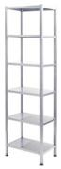 | Wymagania:  - regał medyczny, przystosowany do magazynowania naczyń szpitalnych (baseny, kaczki sanitarne, kosze sterylizacyjne itp.),  - wyposażenie w 4 do 6 półek z możliwością regulacji wysokości,  - możliwość zamontowania półek prętowych,  - mebel jezdny, z możliwością dowolnego przemieszczania, wyposażony w kółka,  - wymiary: długość – nie więcej niż 500 mm (+/- 100 mm); głębokość – nie więcej niż 400 mm (+/- 50 mm); wysokość – nie więcej niż 2000 mm (+/- 100 mm).  - materiał wykonania: stal malowana proszkowo | 2
29. | REGAŁ NA OBUWIE MEDYCZNE Z WIESZAKAMI  ZDJĘCIE POGLĄDOWE  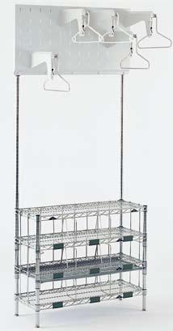 | Wymagania:  - regał na obuwie medyczne z wieszakami wykonany ze stali,  - konstrukcja: ażurowa;  - wyposażenie w wieszaki na ubrania szpitalne oraz kosz na obuwie medyczne,  - wyposażenie w minimum 5 wieszaków na ubranie, przy czym jednemu wieszakowi odpowiada jedno miejsce na obuwie medyczne,  - możliwość regulowania wysokości wieszaków,  - wyposażenie w wysuwaną tacę ociekową do zamontowania na jednej z półek na obuwie;  - wysokość: od 800 mm do 1500 mm (+/-100 mm);  - szerokość: od 500 mm do 800 mm (+/-150 mm)  - głębokość: od 400 mm do 500 mm (+/- 50 mm).  - powłoka malarska powinna być wykonana przy użyciu farb trudnopalnych, niewytwarzających dymu podczas pożaru. | 4
30. | REGAŁ NA OBUWIE MEDYCZNE  ZDJĘCIE POGLĄDOWE  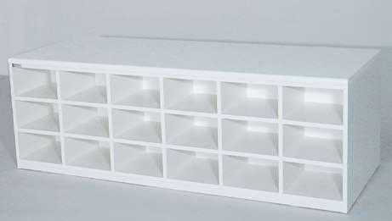 | Wymagania:  - mebel medyczny wykonany z tworzywa termoutwardzonego (np. płyta kompaktowa HPL),  - liczba przegródek – od 10 do 15 (+/-5),  - wymiary mebla dobrane do indywidualnych rozwiązań danego modelu, dopasowane do zakładanej liczby użytkowników (oferowanej liczby przegródek),  - przegródki numerowane, | 2
31. | KRZESŁO WYSOKIE (dziecięce)  ZDJĘCIE POGLĄDOWE  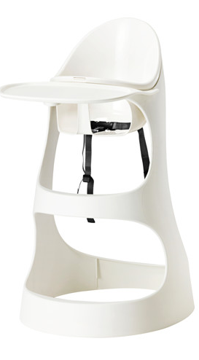 | Wymagania:  - mebel przedszkolny- wyposażony w blat dla dziecka,  - typ siedziska: kubełkowe,  - materiał: tacka i rama – wzmacniane tworzywo polipropylenowe lub inne, o wysokiej wytrzymałości mechanicznej i ogniowej,  - siedzisko - tworzywo o wysokiej odporności ogniowej (np. ABS lub materiału o co najmniej tej samej klasie odporności ogniowej), z elementami z tworzywa o podwyższonej odporności mechanicznej, np. z grupy poliamidów,  - wymiary: szerokość: od 45 cm do 50 cm (+/- 5 cm), głębokość: od 55 cm do 60 cm (+/- 5 cm), wysokość siedziska: od 55 do 60 cm (+/- 5 cm), wysokość: do 90 cm (+/- 5 cm),  - kolor: biały. | 2
32. | KRZESEŁKO DZIECIĘCE  ZDJĘCIE POGLADOWE  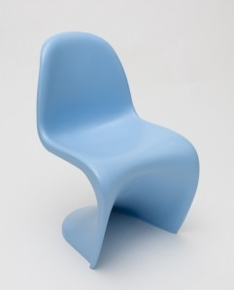 | Wymagania:  - mebel przedszkolny,  - materiał: wzmacniane tworzywo polipropylenowe lub inne, o wysokiej wytrzymałości mechanicznej i ogniowej (np. ABS - lub materiału o co najmniej tej samej klasie odporności ogniowej),  - wymiary: wysokość – od 55 cm do 60 cm (+/- 5 cm), szerokość: od 35 do 40 cm (+/- 5 cm), głębokość: od 35 do 40 cm (+/- 5 cm), wysokość siedziska: od 30 do 35 cm (+/- 5 cm),  - atest trudnopalności dla materiału, z którego wykonano krzesełko | 6
33. | KRZESŁO (na podstawkach)  ZDJĘCIE POGLĄDOWE  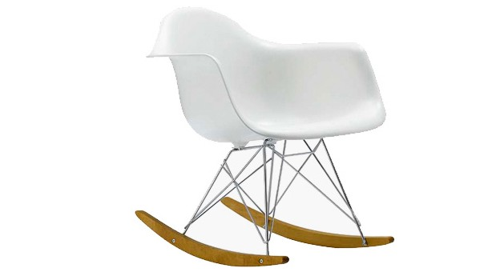 | Wymagania:  - rama krzesła –z chromowanej stali nierdzewnej,  - płozy (lub podstawki w innym kształcie) – lite drewno (np. klonowe lub drewno o podobnych właściwościach mechanicznych i estetycznych),  - siedzisko, oparcie, podłokietniki – polipropylen lub inne tworzywo termoplastyczne,  - kolory: siedzisko, oparcie, podłokietniki – biały lub niebieski,  - wymiary: szerokość – od 60 cm do 65 cm, głębokość – od 65 cm do 70 cm, (+/- 5 cm). wysokość od 65 cm do 70 cm(+/- 5 cm)., wysokość siedziska – od 35 cm do 40 cm(+/- 5 cm).  - krzesło powinno umożliwiać bujanie się w przód i w tył | 1
34. | STOLIK DOSTAWKA  ZDJĘCIE POGLĄDOWE  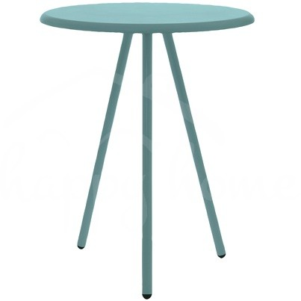 | Wymagania:  - stolik okrągły, na trzech nóżkach,  - materiał: drewno; kolor: morska zieleń,  - wykończenie: lakier nitrocelulozowy,  - wymiary: średnica około 40 cm (+/- 2 cm), wysokość - około 50 cm (+/- 5 cm). | 1
35. | STOLIK-SIEDZISKO DLA DZIECI  ZDJĘCIE POGLĄDOWE  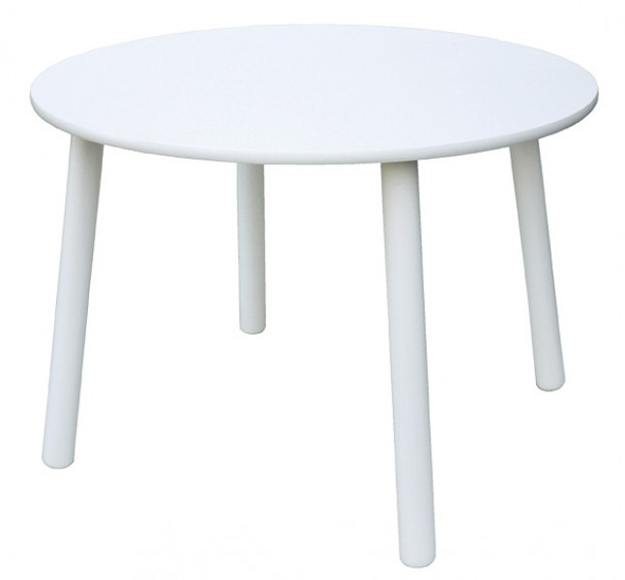 | Wymagania:  - stolik przedszkolny okrągły, który może jednocześnie służyć do siedzenia, na 4 nogach  - materiał: drewno,  - wymiary stolika: wysokość: od 40 cm do 50 cm (+/- 5 cm), średnica siedziska: od 55 do 60 cm (+/- 5 cm);.  - atest trudnopalności dla materiału, z którego wykonano krzesełko | 1

W każdym przypadku opisania przedmiotu zamówienia za pomocą norm, aprobat, specyfikacji technicznych i systemów odniesienia Zamawiający dopuszcza rozwiązania równoważne opisywanym. Wykonawca, który powołuje się na rozwiązania równoważne rozwiązaniom opisywanym przez Zamawiającego, jest obowiązany wykazać, że oferowane przez niego dostawy spełniają wymagania określone przez Zamawiającego.
Jeżeli w opisie przedmiotu zamówienia podano nazwy materiałów, produktów, producentów lub konkretne rozwiązania techniczne to należy taktować to jedynie jako określenie pożądanego standardu i jakości. We wszystkich takich sytuacjach wykonawca może zaoferować materiały, produkty lub urządzenia równoważne pod względem parametrów technicznych, jakościowych, funkcjonalnych oraz użytkowych.

